Uitwerkingen Nova Hoofdstuk 5 Energie
Inhoudsopgave:
Uitwerkingen Nova Hoofdstuk 5 Energie 1
§1 Energie omzetten 1
Leerstofvragen 1
Toepassingsvragen. 1
Extra: james Prescot Joule 3
§2 Elektrische energie omzetten in warmte. 3
Leerstofvragen 3
Toepassingsvragen. 3
Extra 6
§3 Chemische energie omzetten in warmte 7
Leerstofvragen 7
Extra: Energiekosten bij verwarming 9
§ 4 Elektriciteit opwekken. 10
Leerstofvragen 10
Toepassingsvragen 11
Extra: Het maken van een pc vreet energie 13
Test jezelf 14

§1 Energie omzetten

Leerstofvragen

1 a. Elektrische energie, chemische energie, zwaarte-energie, bewegingsenergie etc.
b. batterij, accu, gas, aardolie, wind, de zon etc.
c. de eenheid van energie is de Joule (J)

- a. In de batterij wordt chemische energie omgezet in elektrische energie
b.In het gloeilampje wordt elektrische energie omgezet in licht en warmte.

Toepassingsvragen.

- a. Er wordt elektrische energie omgezet in warmte
b. Elektrische energie kan (met een hoog rendement) gemakkelijk omgezet worden in warmte. Warmte kan moeilijk (met een laag rendement) omgezet worden in elektrische energie. Daarom is hier sprake van een afname van de kwaliteit ven de energie.
4. Dit is voor de veiligheid. Als er door welke reden dan ook spanning op de boiler (of de leidingen) komt te staan vloeit deze weg via de aardleiding.
5. a. In de accu wordt chemische energie omgezet in elektrische energie en die wordt in de startmotor omgezet in bewegingsenergie.
b. in de dynamo wordt bewegingsenergie omgezet in elektrische energie die in de accu wordt omgezet in chemische energie.
6. 1.boormachine→ elektrisch in beweging
2. lamp→ elektrisch in licht en warmte
3.hijskraan→ elektrisch in zwaarte-energie
4. mp3-speler→ elektrisch in geluid
5. ventilator→ elektrisch in bewegingsenergie

7. a. zie stroomdiagrammen fig.2
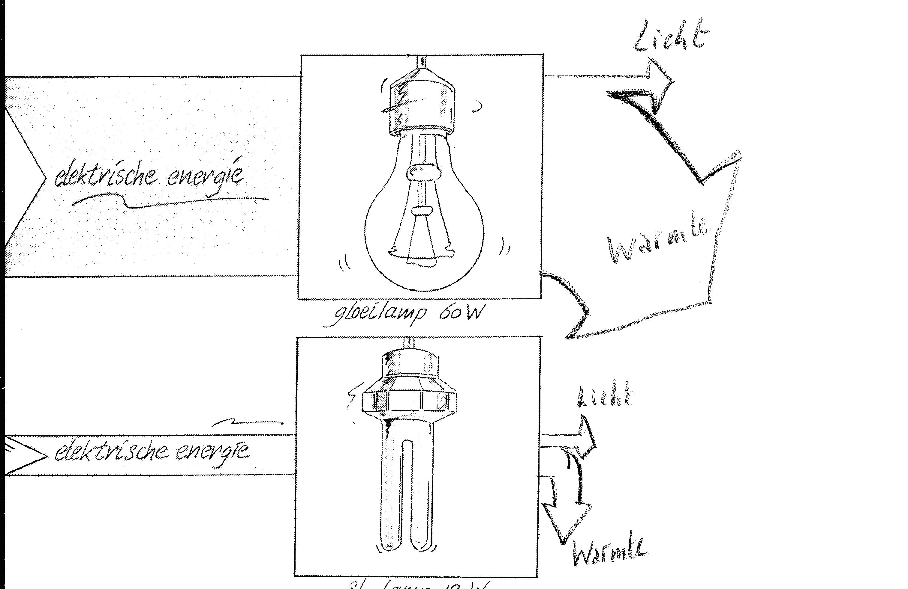
b.De spaarlamp verbruikt veel minder elektrische energie.
c. 5% van 60 W is 3W; 25% van 12W is ook 3 W, dus geven beide lampen even veel licht.
d. Daar wordt mee bedoeld dat de spaarlamp bij gelijke lichtopbrengst veel minder elektrische energie verbruik.
8.
 | Omschrijving | Verbruik per uur | Verbruik per uur in kJ
A | Bromfietsmotor | 2,7 MJ | 2,7∙10³
B | Mixer | 1,1MJ | 1,1∙10³
C | Baby | 80kJ | 80 kJ
D | Gloeilamp | 360 kJ | 360 kJ
E | Gasvlam | 2,1 MJ | 2,1∙10³
Voor staafdiagram zie figuur.
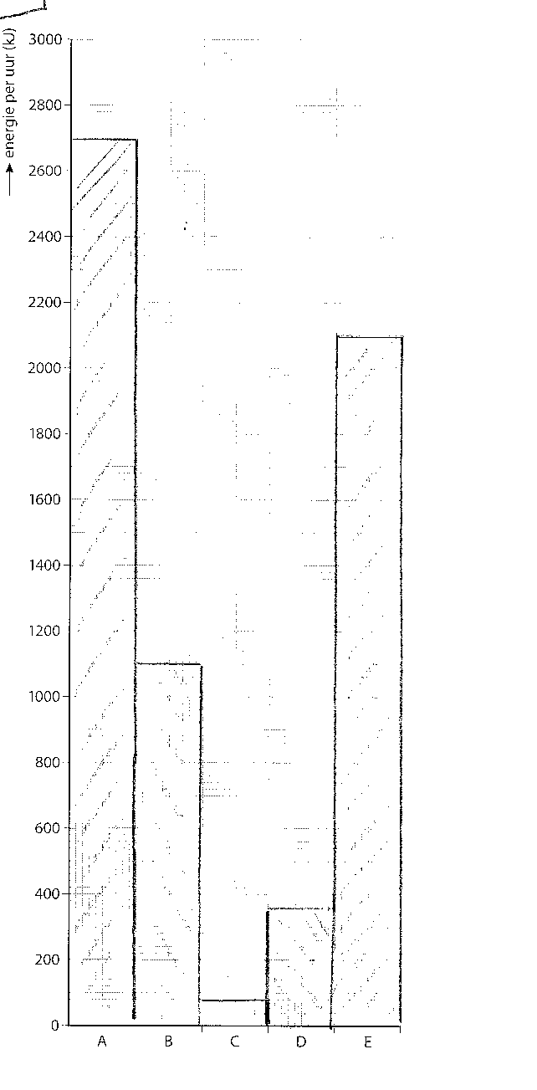
9. De twee ontbrekende energiesoorten zijn licht en warmte(de grootste).

Extra: james Prescot Joule

10. Als 2 kg over 2 meter valt wordt er 2∙2∙10=40J zwaarte-energie omgezet in warmte.
Om 1kg(1L) water 1ºC in temperatuur te laten stijgen is 4200J nodig.
Om 0,5kg(500g) water 1ºC in temperatuur te laten stijgen is dus 2100J nodig.
De temperatuurstijging wordt hier dus maximaal:

11. Hier is sprake van maximaal omdat niet alle energie opgenomen wordt door het water. De omgeving (lucht en apparaat) neemt ook energie op.

§2 Elektrische energie omzetten in warmte.

Leerstofvragen

12. a. Een gloeiamp van 75 W neemt 75 Joule energie per seconde op.
b. Op de energierekening wordt de elektrische energie aangegeven in kWh.
c. 1kWh= 1000∙J/s∙ 60∙60s=3,6∙10⁶J(=3,6MJ)
13. a. Een warmtemeter(of Joulemeter) is een bakje waarmee je de hoeveelheid warmte (=energie in Joules) kun meten die nodig is om een bepaalde hoeveelheid vloeistof en/of vaste stof in temperatuur te verhogen.
b.

Toepassingsvragen.

Opmerking: pas op!!!! Het symbool voor temperatuur is T in ºC(of K) en niet t. t is het symbool voor tijd in s (of h etc.)

14. T_{eind}= 85 ºC; T_{begin}=15 ºC; V=10L=10dm³→ m=10kg
a.
b.
15.

16.a.
b.
c. Er wordt ook energie afgestaan aan de omgeving (lucht, warmtemeter etc.)

17.
a. Vloeistof B heeft de grootste soortelijke warmte.
b. De temperatuurstijging in dezelfde tijd (dus bij gelijke energietoevoer) is bij vloeistof B kleiner. Er is dus meer energie nodig om dezelfde hoeveelheid één ºC in temperatuur te laten stijgen.
c. In beide gevallen is de toegevoerde energie:
Voor vloeistof A geldt:
18.a. V= 5,0L=5,0 dm³→ de massa van 1 dm³ water is ongeveer één kg, dus m=5,0kg
b.
c.
19.a.
Dus 2minuten en 18s.
b. In werkelijkheid zal het opwarmen langer duren, omdat niet alle warmte ten goede komt aan het water. Er zal ook warmte worden afgestaan aan de waterkoker zelf en de rest van de omgeving.
20.
21.
In werkelijkheid duurt het natuurlijk wat langer omdat niet alle warmte gebruikt wordt om het water op te warmen!!

Extra

22. We gaan er van uit dat de dichtheid van de frisdrank gelijk is aan de dichtheid van water, zodat er in een flesje met een inhoud van 500 mL ook 500 g frisdrank zit.
De energiewaarde is 48 kcal per 100 g. Hier betekent dat dus:
23.
product | kJ | kcal | omrekenfactor | kJ-->kcal
pindakaas | 2710 | 655 | 4,14 | 645
volle melk | 270 | 70 | 3,86 | 64
arachideolie | 3400 | 810 | 4,20 | 810
tomatenpuree | 305 | 88 | 3,47 | 73
mayonaise | 3020 | 730 | 4,14 | 719
sinaasappelsap | 175 | 40 | 4,38 | 42
mihoen | 1470 | 350 | 4,20 | 350
 |  | gemiddeld | 4,05 | bij 4,2

Gemiddeld genomen is de omrekenfactor van J naar calorie te klein genomen (“Ze doen dus maar wat”!!)

§3 Chemische energie omzetten in warmte

Leerstofvragen
24. Verbrandingswarmte is de hoeveelheid warmte(energie) die vrijkomt bij het verbranden van één m³ (of één kg) van die stof . (Bij gassen gaat het natuurlijk per m³ en bij vaste stoffen zoals steenkool gaat het per kg)

25. a. Dat betekent dat 90% van de toegevoerde energie wordt omgezet in nuttige warmte.
b. Bij een ketel met een rendement van 90% gaat slechts 10% van de totaal toegevoerde energie(=verbruikte energie) verloren in de vorm van afval(warmte) bijv. door de schoorsteen. Bij een ketel met een rendement van 85% gaat er meer verloren, nl 15%.
26.

27.

28.

29.
30.
31

32.

33.

Extra: Energiekosten bij verwarming

34.

§ 4 Elektriciteit opwekken.

Leerstofvragen

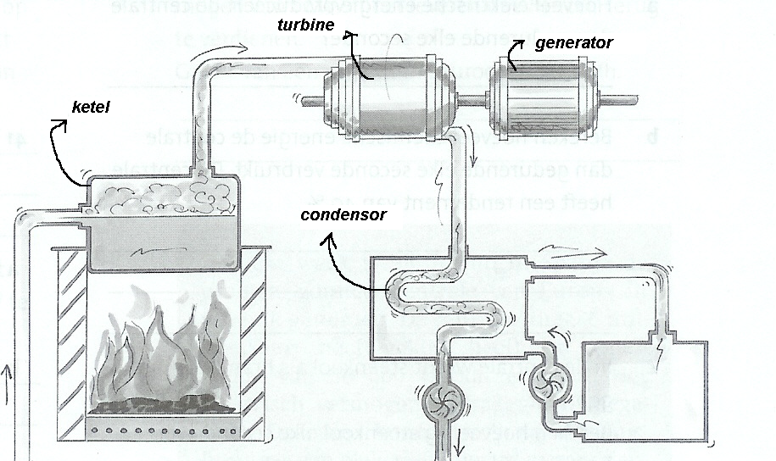

37
- In een kerncentrale vinden kernsplijtingen plaats. Daarbij komt energie vrij in de vorm van warmte. Met deze warmte wordt water verhit tot stoom, waarmee (de schoepen van) een turbine in beweging wordt gebracht.
- In een windmolen zorgt de wind voor draaiing van de wieken en deze draaiing wordt m.b.v. een tandwieloverbrenging overgedragen aan een turbine.
- In een waterkrachtcentrale wordt de zwaarte-energie van het water (energie die het heeft door zijn hoogte) omgezet in bewegingsenergie (vallend water) waarmee de schoepen van een turbine in beweging worden gezet.

Toepassingsvragen

38
a.Elektrische energie moet eerst gemaakt worden door een andere energievorm, bijv chemische energie (bijv gas) om te zetten in elektriciteit. Bij deze omzetting is het rendement natuurlijk geen 100% en gaat er dus energie verloren. Vervolgens wordt deze elektrische energie in een boiler weer omgezet in warmte en ook bij deze omzetting gaat er energie verloren. Als we direct met gas water verwarmen scheelt dat een omzetting en wordt er dus minder energie verbruikt. Bovendien hebben we dan geen elektriciteitcentrale nodig. Al met al is het minder schadelijk voor het milieu.
b.
39

40

41.a.

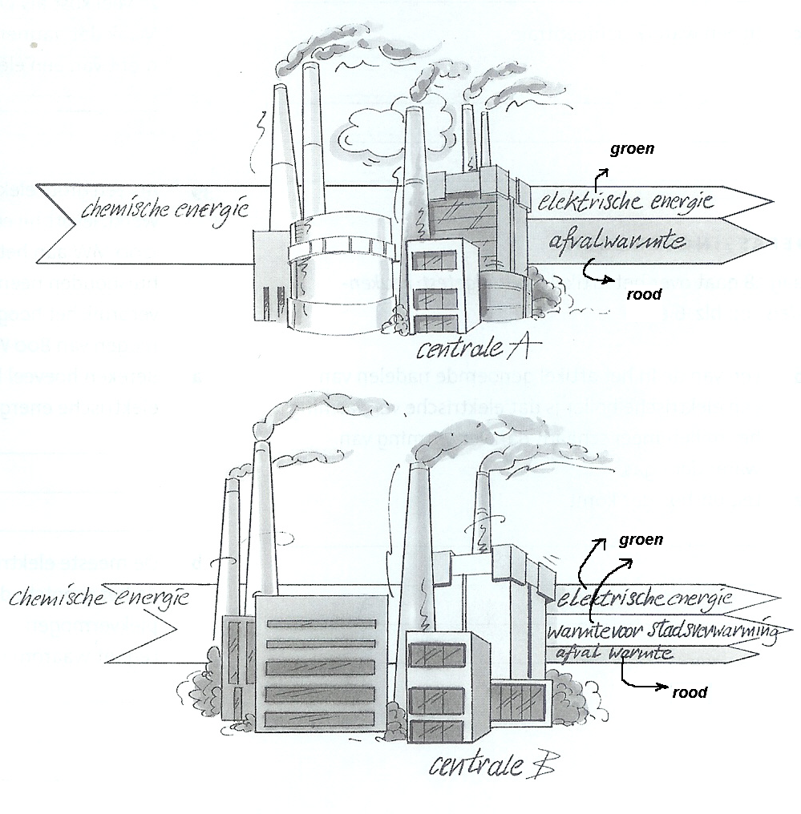

b. Dit kan alleen door de breedte van de “pijlen”in en uit te meten, omdat er verder geen gegevens zijn:
42.
43.
a. 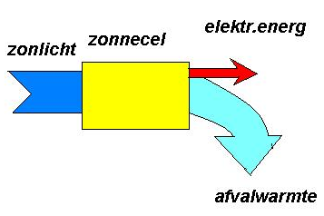

44.
a. Nederand is veel vlakker dan België (minder hoogteverschillen)
b.

Extra: Het maken van een pc vreet energie
45
Per chip nodig 1,3 kg aan steenkool(zie tekstboek pag.99)→
46.
Het water wordt gebruikt om te koelen en te spoelen, terwijl de fossiele brandstof juist voor verhitting van de materialen moet zorgen. Dus de een neemt energie op en de ander staat juist energie af.

Test jezelf

1 a In een strijkijzer wordt elektrische energie omgezet in warmte
b Onder kwaliteit van energie wordt verstaan de mate waarin arbeid verricht kan worden. Elektrische energie kan op zeer veel manieren arbeid verrichten. Met behulp van warmte-energie is het heel moeilijk arbeid te verrichten. Daarom spreken we hier van een afname in kwaliteit (je kunt er verder niet zo veel mee). Naarmate er sprake is van hogere temperaturen wordt de kwaliteit van warmte-energie hoger.
2. a. links: elektrische energie
Rechts: bovenste pijl:licht
Rechts: onderste pijl: warmte
b.

3.

4.

5.

6.

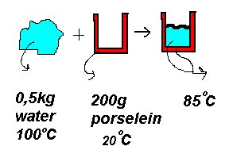
b. In werkelijkheid is niet alle vrijgekomen energie opgenomen door het porselein, maar minder voor dezelfde temperatuurverhoging(per gram)→ dus de werkelijke waarde van de soortelijke warmte is kleiner dan het onder a berekende resultaat.
7.
a. Omdat de zon in Nederland nooit loodrecht op het aardoppervlak invalt is er altijd winst te behalen door de panelen loodrecht op het invallende zonlicht te plaatsen.
Zie schetsje hieronder:
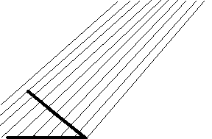
b.
8.
a. Schatting volume van een kopje 100mL=0,1L(→m=100g)
b. Veronderstel dat de begintemperatuur 20ºC is→
9.
V=1,2L=1,2dm³→ m=1200g
ΔT=100-15=85ºC
Gasverbruik: ΔV=02345,651-02345,620=0,031m³
10.
11.
a. Omzetting van zonlicht(stralingsenergie) in elektrische energie.
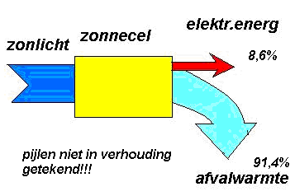
b. c.zie figuur

